2 матч.
ФК «Нежинка» - ФК «Рузаевка» (0- 4).
Голы: Жангуттинов К.-4
Токсан-би: Жумагалиев Р., Варганов Е., Зайцев А., Зайцев А., Меньшинин А., Степанюк П., Коптев А., Куанышев Е., Миронов Д., Голубцов С., Ледяев А.,
Резерв: Горшков В.
Рузаевка: Кожахметов А., Джапашев И., Бекшаинов Е., Нартов М.,Исмаилов А., Колков И. Романенко И., Айтмагамбетов А., Куспанов Е., Гайчук М. Жангуттинов К.,
Резерв: Амиров А., Балахметов Е., , Темирбаев Т., Бекмагамбетов Р.,Калиаскаров Д., Кенжигулов А.,
Судьи: Абдуллин Алексей, Абдуллина Екатерина, Гомзяков Александр.
7 июля 13:00 село Ломоносовка.
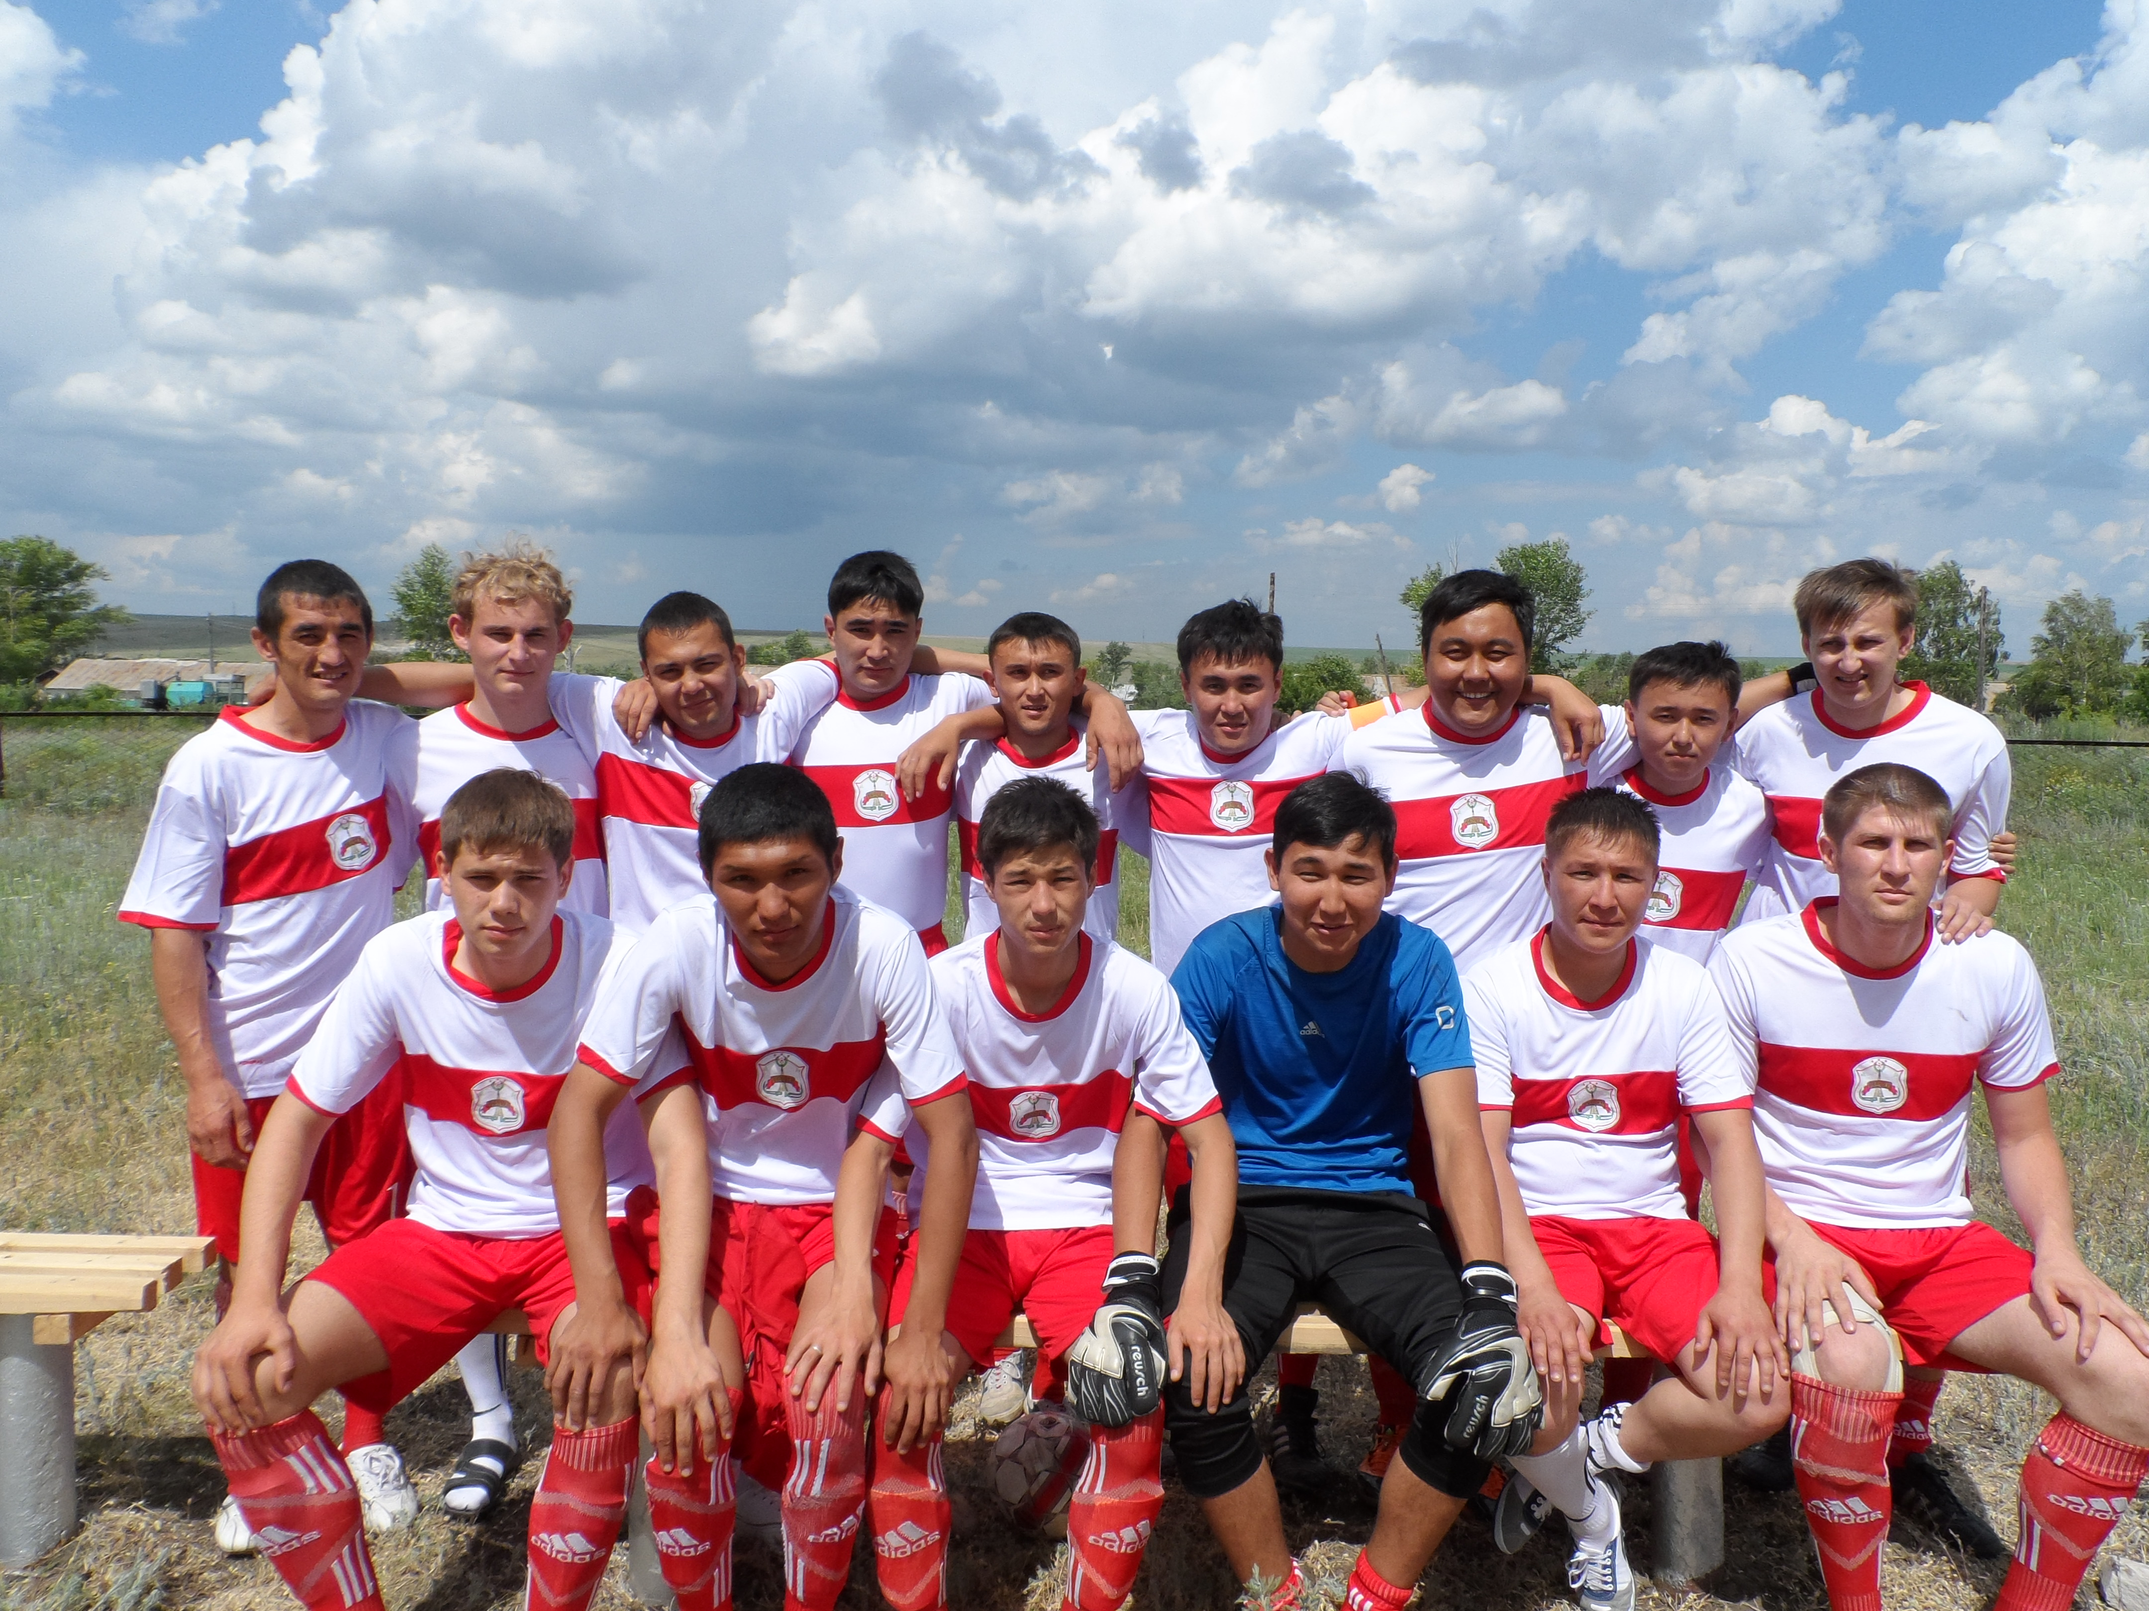
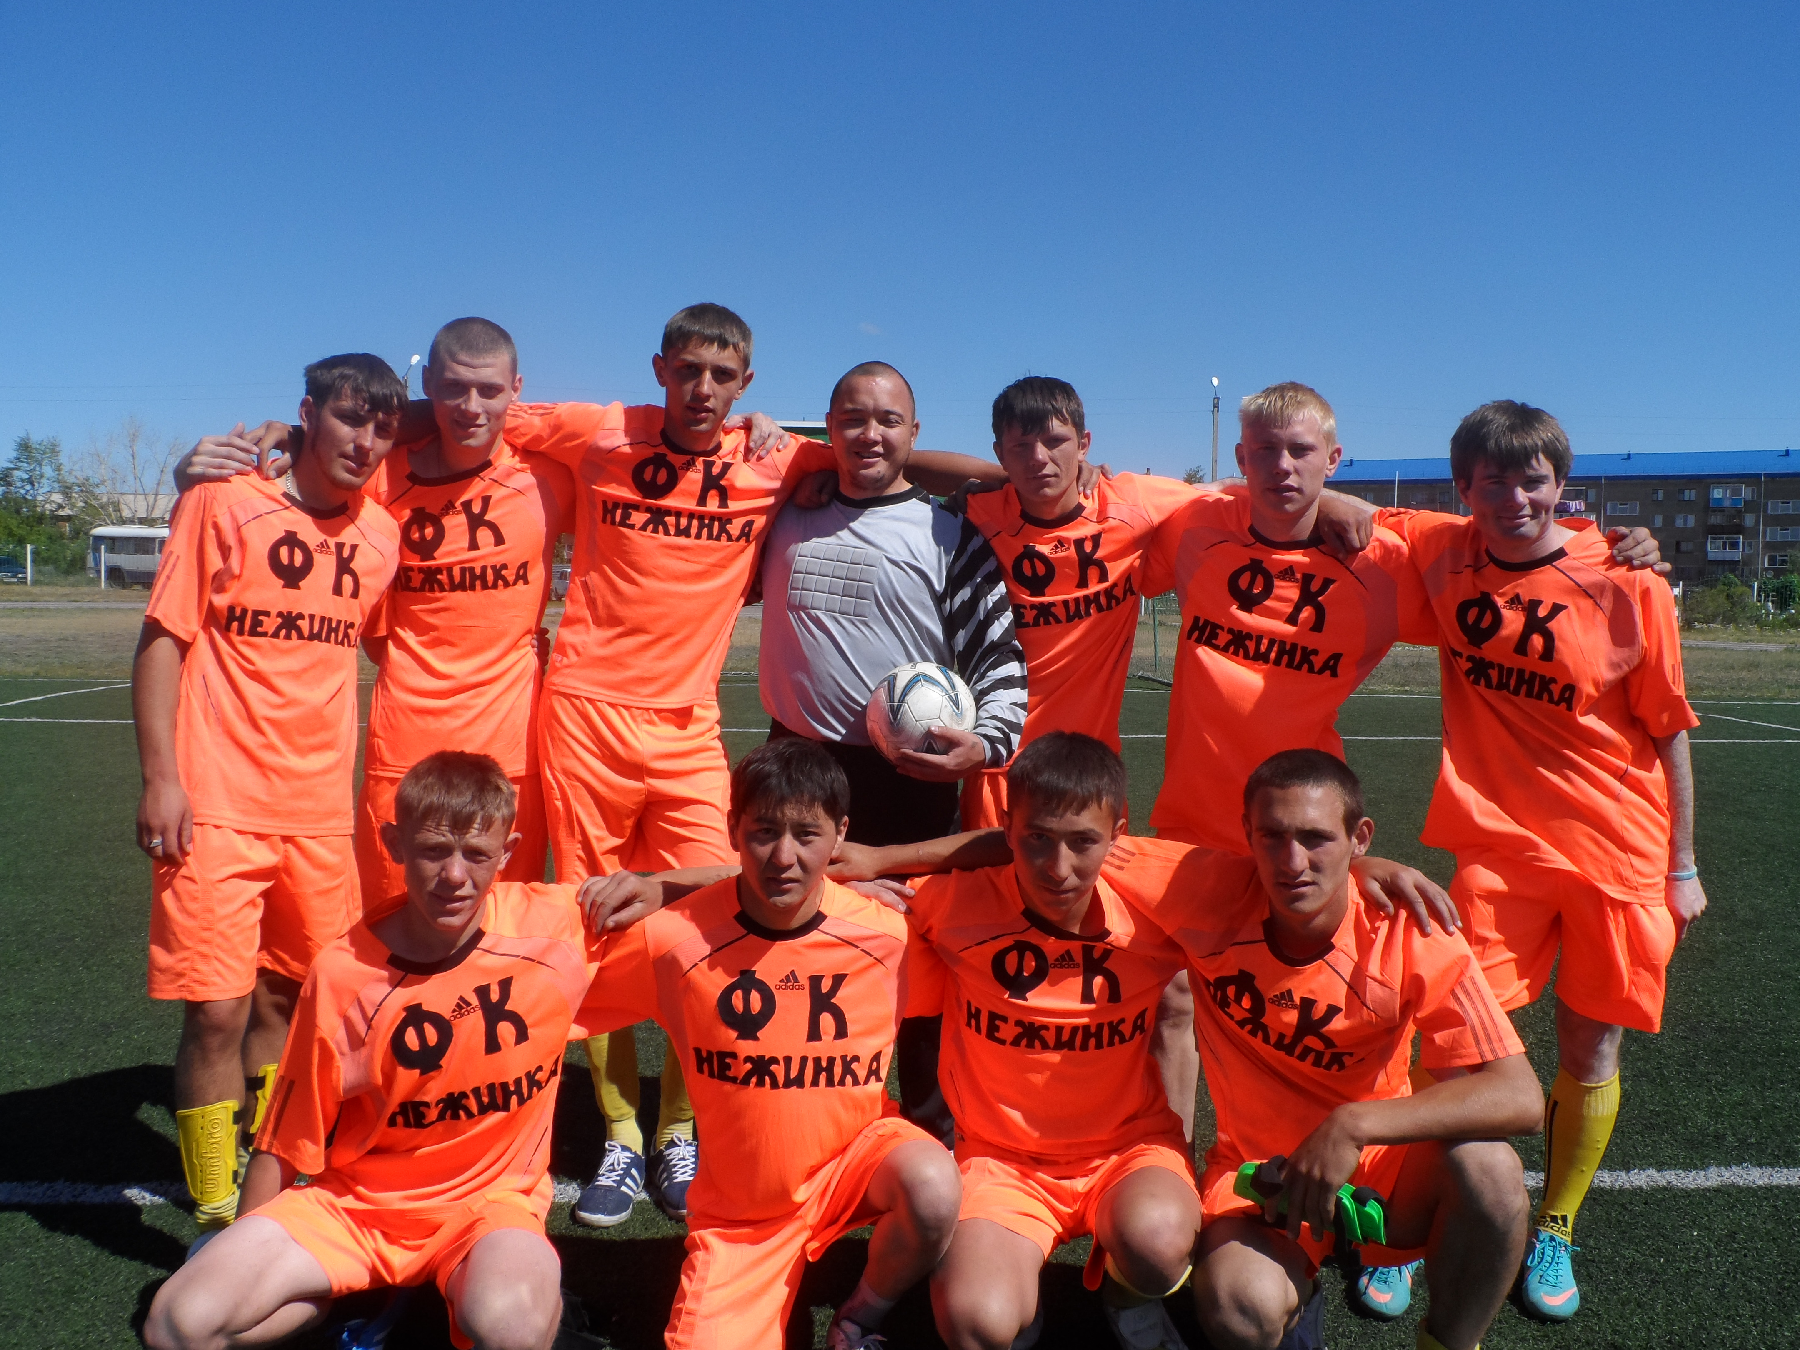

После свистка судьи, на поле встретились немного отдохнувшие, но уже настроенные на победу Рузаевцы и ребята с хорошим настроением и сильные духом с Нежинки. И уже с первых же минут игра набирает темп - на 5-й минуте Жангуттинов Кайсар открывает счет в матче. В дальнейшем завязывается острейшая борьба за владение мячом в середине поля. Медленно, но верно инициатива переходит к игрокам в белых футболках, Нежинские отчаянно сопротивляются, но не могут противостоять напору противника. Айтмагамбетову Адилету удаётся вырваться вперёд, он бьёт по воротам. Но хорошая игра вратаря Нежинки,которую невозможно не отметить, не позволяет мячу оказаться в воротах. Вновь команда Рузаевки прессингует соперников и просто бомбардируют вратаря. Но главным бомбардиром этой игры оказался Кайсар – в течение двух минут он доводит счет в матче до крупного. На последних минутах первого тайма Куспанов Ерлан игрок команды ФК "Рузаевка", также имел момент отличиться, но счёт 3-0 остается на табло до перерыва. Во втором тайме Нежинцы долго отсиживались в обороне, пытались применять контратаки, но безуспешно. Для Рузаевцев же одна из атак вновь стала голевой. Покер в матче оформил Жангуттинов Кайсар. Но футболисты с "Нежинки" не думали сдаваться без "боя", и Степанюк Павел бьёт по воротам, но Рузаевцы к игре были хорошо подготовлены и Нартов Михаил блокирует удар. Далее у ворот «Рузаевки» был еще один момент, но Кожахметов Аслан, уже выделившийся в первой игре, сподвигнулся на 3-й сэйв. Несмотря на счёт 4-0, футболисты обеих команд покидали поле в хорошем настроении – как победившая «Рузаевка», так и «Нежинка», достойно сыгравшая против сильного соперника. Болельщики проводили их с поля аплодисментами.


Игрок команды ФК «Рузаевка»
Жангуттинов Кайсар

- Как прокомментируешь, вот последнюю игру?
- Игра понравилась, мы сыграли хорошо.
- В своей игре неполадки какие-то, недочёты были?
- Да конечно были, но я свои ошибки возместил голами.
- В чём ищешь оправдание своих ошибок в технике, не профессионализме или в неудаче?
- Да и техника хромала, и неудача была. Технику подкорректировать немного, чуть-чуть не хватает.
- Как тебе игра соперника?
- Играли хорошо, не слабая я скажу команда, нормальная.
- Ты сегодня забил 4 гола, как тебе удаётся так справляться с соперником и метко бить по воротам?
- Просто выхожу в нужный момент, бью по воротам и всё получается. Ну особенно всё получается с усилиями команды. Что можно сказать мы сегодня показали всё на что мы способны, надеюсь и в дальнейшем ещё покажем.
- А как получаются точные удары головой?
- Да это уже можно сказать моя «фишка».

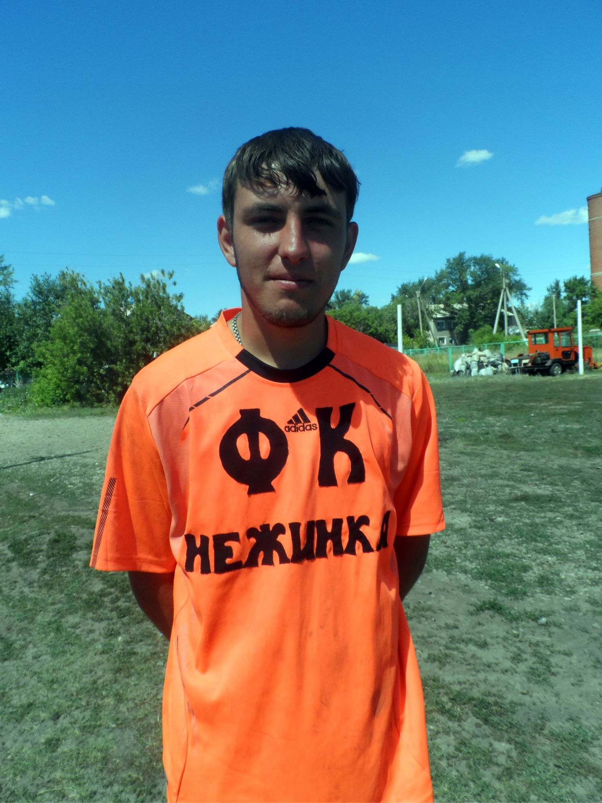

Игрок команды ФК «Нежинка»
Коптев Артур
- На ваш взгляд достойная была игра?
- Да вполне достойная, соперники были достойные. По моему игра была хорошая. Конечно обидно, что не выиграли, но что поделаешь команда Рузаевки оказались сильнее.
- Кого выделите из команды?
- У нас все молодцы, все хорошо играют. Если одного убрать команда распадётся, друг без друга мы ничто.
- Понравилась игра соперника?
- Да они сыграли на славу, на что счёт в доказательство. Слажено играть не у всех получается, а у них получилось.
- Вы проиграли из-за неудачи?
- Нет конечно, причём тут удача неудача. Плохо подготовленные технически, вот в игре техника нас и подвела.
